Сбор поисковых отрядов и краеведческих объединений
«Пройдем дорогой подвига мы дедов и отцов»

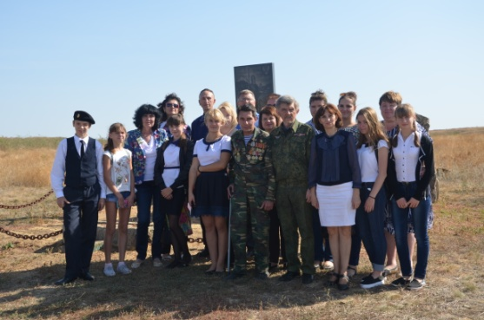
30 сентября 2015 года на базе Поцелуевской СОШ состоялся Сбор поисковых отрядов и краеведческих объединений. Организатором Сбора выступили: Отдел образования, Дом детского творчества. Участниками Сбора были руководители и командиры поисковых отрядов и краеведческих объединений из 10 городских и районных образовательных организаций. Сбор начался с торжественной линейки и поднятия флага Р.Ф.
С приветственным словом к участникам Сбора выступил директор МБОУ Поцелуевской СОШ Попов И.Е.. На Сбор были приглашены краевед города Белая Калитва Курилкин Н.Г, руководитель и члены Каменского поискового отряда «Поиск». История России – это история воинского подвига. О героическом подвиге сибиряка Федора Старцева на нашей земле рассказала педагог Шишкина Т.П.. В 2014 году в хутор Поцелуев приезжал поисковый отряд «Память» из села Курамшин Пермского края. Краеведы приехали на место гибели своего земляка, посетили хутор Дядин, где Ф.Старцев в одном бою уничтожил 11 вражеских танков, Поцелуевскую СОШ, которой было присвоено имя Героя Советского Союза.
Дядинская земля знаменита еще одним событием. Во время Великой Отечественной войны здесь проходил Бадановский танковый рейд. Педагог ДДТ Выпряжкина О.В. с ученицей МБОУ СОШ № 8 Гурская Элина представила презентацию проекта «Тацинский танковый рейд».
С большим вниманием слушали участники Сбора поисковика Павленко А.В.. Он показал фотографии с места находок солдат, рассказал, как проводятся раскопки.
Благодаря поисковой работе у людей появляется надежда узнать о месте гибели своих без вести пропавших родственников. Они ищут останки павших солдат, трудятся для сохранения доброго имени воина и солдатской чести. Самая высокая оценка деятельности поисковой работы – это слова благодарности от родственников.
Закончился Сбор поездкой в хутор Дядин. С интересом все слушали краеведа Курилкина Н.Г. о бое Федора Старцева. Участники Сбора, гости и учащиеся Поцелуевской СОШ возложили цветы к памятнику, общались и фотографировали красивые места хутора Дядин. В конце мероприятия участники Сбора сделали общее фото.
Поход детского объединения «Робинзоны»
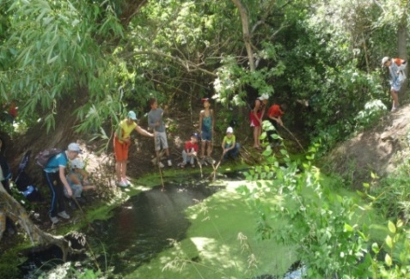
В сентябре детское объединение «Робинзоны» совершили несколько однодневных походов по окрестностям нашего города. Белая Калитва – это небольшой районный центр, расположившийся в невероятно живописном месте.
Город имеет свою древнюю историю и историю освобождения от немецко – фашистских захватчиков.

Экскурсия в музее казачьего быта «Казачьи истоки»
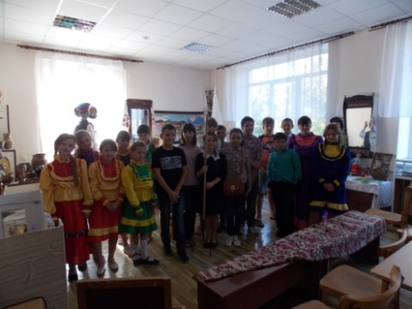
В музее казачьего быта ДДТ «Казачьи истоки» состоялась экскурсия для учащихся МБОУ СОШ № 6 на тему «Во казачьем курене». Педагог ДДТ Какичева О.Н. рассказала о воспитании мальчиков и девочек в казачьей семье, о традициях донского казачества, об участии казаков в Великой Отечественной войне. (29.09.2015).
Акция «Согреем теплом и заботой»
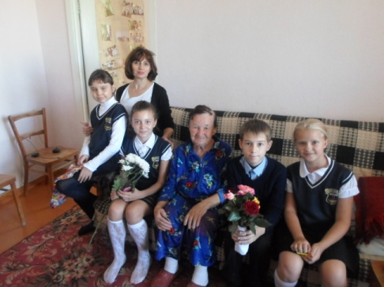
Детское объединение «Патриот» (педагог Толстенева К.Т.) участвовало в акции «Согреем теплом и заботой» в рамках празднования Дня пожилого человека (29-1.10.2015). Дети подготовили стихи, подарили цветы и сладкие подарки, главное они подарили пожилым людям внимание и хорошее настроение, пожелали неугасающего интереса к жизни, крепкого здоровья, счастья и благополучия.
Бабушки были рады такому вниманию, благодарили детей и даже успевали рассказать ребятам о трудной судьбе, нелегком труде, об их воинских доблестях.

Областные соревнования по скалолазанию
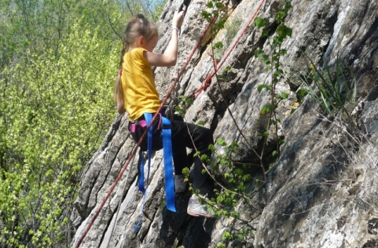
27 сентября 2015 года обучающаяся детского объединения «Робинзоны» Ерунцова Вера приняла участие в соревнованиях по скалолазанию в Чемпионате Ростовской области на естественном рельефе. В программе «Трудность» среди девушек Ерунцова Вера заняла 2 место.

50-й туристский Слет работников образования Ростовской области, посвященный 70-летию Победы в Великой Отечественной войне
В составе делегации в туристском Слете участвовала педагог дополнительного образования, руководитель детского объединения «Робинзоны», Запорожцева Т.В. В виде «Ориентирование на местности» среди сельских команд педагог заняла 3 место.

Познавательное мероприятие «Символика родного города»
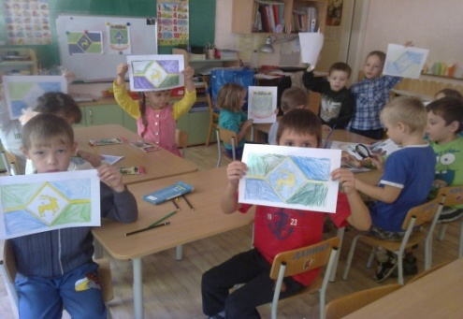
Педагог ДДТ Какичева О.Н. провела познавательное мероприятие «Символика родного города», направленное на воспитание чувства гордости за свой родной край, героическое прошлое нашего народа,
воспитание патриотизма. Дети познакомились с флагом, гербом Ростовской области и нашего города.
Все нарисовали герб города Белая Калитва.

Занятие в районной школе юного атамана
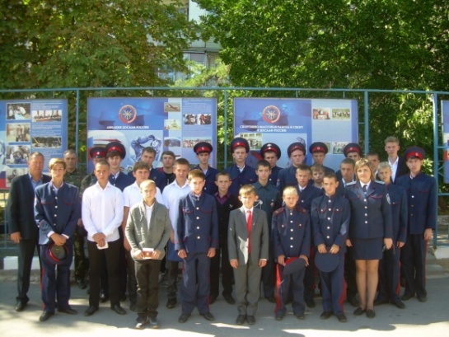
16 сентября 2015 года состоялось первое занятие районной школы юного атамана «Сполох». Присутствовало 45 воспитанников из 16 образовательных организаций со статусом «казачий». Воспитанники познакомились с примерным планом работы на 2015 -2016 учебный год.
Теоретическая часть занятия была посвящена празднованию Дней воинской славы. Педагог ДДТ Ващаев А.Т. познакомил с историей Отечественной войны 1812 года, подвигами наших солдат. Воспитанникам показали презентацию об этой войне.
Практическая часть прошла в местном отделении ДОСААФ России. Ребятам была предложена экскурсия по ДОСААФ, состоялись соревнования по стрельбе из пневматической винтовки.

Праздничный концерт «Будущее за нами»
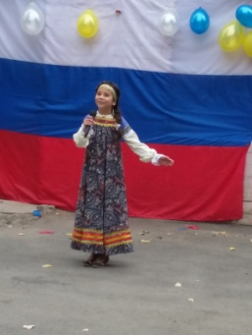
Единый день голосования совпал со знаменательным днем 78-летия образования Ростовской области. Детские коллективы Дома детского творчества провели праздничный концерт «Будущее за нами». Выступили танцевальные коллективы «Ассорти», «Энерджи», «Танцующий город», ансамбль народной песни «Забавушка», педагоги Дома детского творчества. В программе концерта были песни о России, Доне - батюшки, военные песни. Заключительным моментом стал совместный танцевальный флешмоб «Будущее за нами».

Экскурсия по памятным и историческим местам города
«Родина наша – колыбель героев»

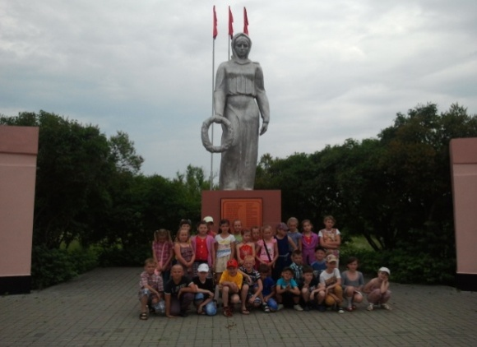
В рамках проведения мероприятий, посвященных 70 – летию Великой Победы, Дом детского творчества организовал экскурсию по памятным местам города Белая Калитва. Её посетили обучающиеся детского объединения «Палитра». Проводила экскурсию методист ДДТ Толстенева К.Т. Ребята познакомились с историей города, его памятными и историческими местами. В экскурсионный маршрут входило посещение Караул-горы, площади Майдана, Высоты Бессмертия, аллеи Славы в парке имени Маяковского. Экскурсия проходила в виде живого общения, дети задавали вопросы, интересовались названием улиц города и памятных мест.
Это мероприятие понравилась детям, помогло осознать прошлое, настоящее и будущее своей большой и маленькой родины. Дети признались, что это одно за самых ярких впечатлений в их жизни за последнее время.

Районная военно-спортивная игра «Орленок - 2015»

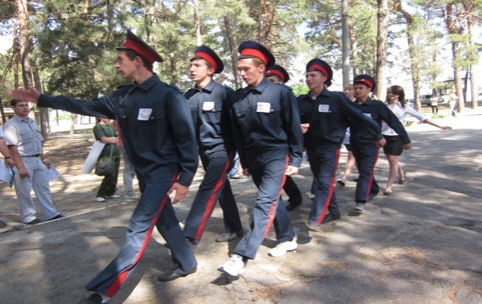
9 мая наша страна отметила 70 лет Великой победы Советского народа над фашистской Германией. Наш народ проявил стойкость и героизм в защите Родины, показал несокрушимость русского духа.
Защита родины и служба в армии – священный долг каждого мужчины страны. Каждый юноша призывного возраста должен заранее готовить себя к воинской службе.
И лучше всего этому помогает военно – спортивная игра «Орленок». Педагоги и обучающиеся ДДТ приняли активное участие в игре «Орленок»

1 районный
туристско-спортивный Слет, посвященный 70- летию Великой Победы
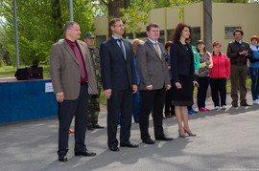
В оздоровительном лагере «Ласточка» прошел первый в Белокалитвинском районе туристско-спортивный Слет, посвященный 70-летию Великой Победы. В туристическом Слете приняло участие более 100 ребят из 12 городских и районных образовательных организации.
Организаторами Слета были Отдел образования и ДДТ. Судейскую коллегию представляли педагоги ДДТ.
С приветственными словами к участникам Слета выступили: первый заместитель главы Администрации Белокалитвинского района Дмитрий Устименко, заместитель Главы Администрации района Е.Н. Керенцева, начальник отдела Образования Н.А.Тимошенко, председатель городского Собрания депутатов М.Л. Блатман.
Ребята приняли участие в соревнованиях по спортивному ориентированию, спортивному туризму и творческих конкурсах, показывали умения и навыки в прохождении навесной переправы, переправы методом «вертикального маятника», переправы по параллельным перилам, установки палатки и вязке узлов, спортивном спуске и подъему по склону. Учащиеся проявили творческие способности в конкурсах туристской газеты и туристской песни, знания истории, географии родного края в краеведческой викторине.
Все команды показали мастерство и хорошую подготовку к Слету. Начальник Отдела образования Н.А.Тимошенко вручил дипломы и грамоты участникам и победителям Слета, а также вручил переходящий кубок команде СОШ №6, занявшей первое место.
Бессмертный полк
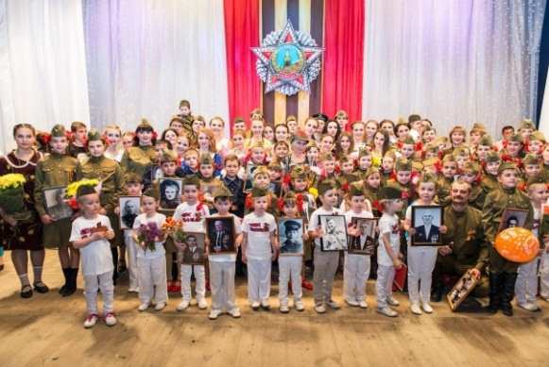
Самая значительная и памятная акция в честь 70-летия Великой Победы называлась «Бессмертный полк». Она прошла в городе перед праздником Дня Победы. Подростки, взрослые и дети вышли с портретами свих дедов и отцов. В акции участвовали и обучающиеся детского объединения «Денс - колледж» ДДТ.

Концерт, посвященный 70-летию Великой Победы

Праздничный концерт в честь 70- летия Великой Победы состоялся в ДК имени Чкалова 9 мая 2015 года. Воспитанники детского объединения «Денс - колледж» подготовили большую концертную программу. Концерт сопровождался впечатляющими театральными инсценировками. Тронули за душу музыкальные танцевальные номера «Журавли», «Десятый батальон», «Пилоты», исполненные танцевальным коллективом под руководством Прилепской Анастасии Адольфовны.

Концерт для ветеранов в Центре социального обслуживания

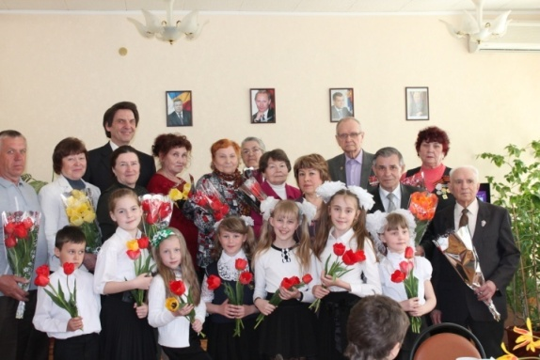
6 мая 2015 года в Центре социального обслуживания состоялась торжественная встреча с ветеранами войны. С приветственным словами и поздравлениями ветеранам выступили начальник ЦСО С.В.Харченко, Т.А.Кушнарева, председатель городского совета ветеранов В.П. Омельченко. Обучающиеся Дома детского творчества приготовили праздничную программу. Звучали знаменитые песни «На безымянной высоте», «Смуглянка», «Первым делом самолеты», "Катюша". Подпевали исполнителям все - и стар, и млад.

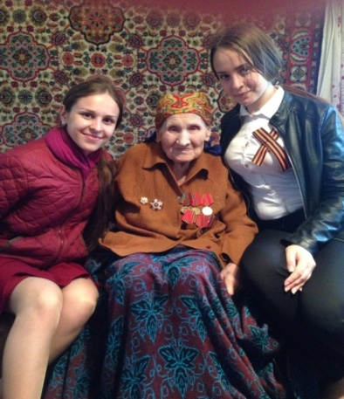
Акция «Подарок ветерану»

9 мая – великий праздник для каждого россиянина, для настоящего гражданина своей страны. Детское объединение «Денс- колледж» пол руководством педагога Прилепской Анастасии Адольфовны провели благотворительную акцию «Подарок ветерану». Родители и дети посетили 72 участника Великой Отечественной войны и вдов бывших ветеранов. Участники танцевального коллектива вручили ветеранам цветы и подарки.

«Никто не забыт, ничто не забыто»
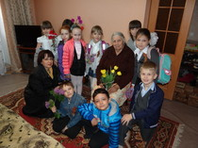

Годы стремительно идут, но есть ценности, которые вечны. Одна из них – почтение младшего поколения к старшему. Это поколение принесло Великую Победу в одной из самых страшных войн в истории.
В преддверии Дня Победы воспитанники детских объединений Дома детского творчества
посетили ветеранов на дому.

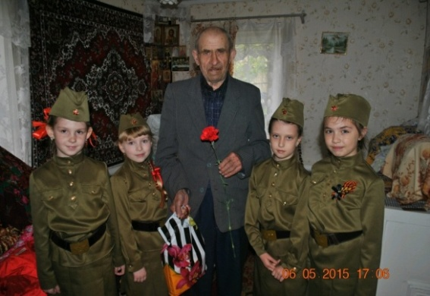
Ветераны вспоминали тяжелые военные годы, показывали фотографии военных лет, награды. Ребята читали стихотворения, пели песни, дарили цветы и подарки.

Конкурс рисунков «Подвиг ваш бессмертен»
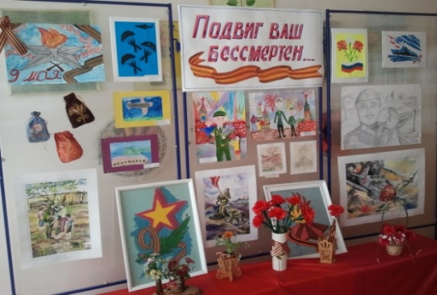

В Доме детского творчества состоялась выставка рисунков и поделок, посвященная 70- летию Великой Победы. В ней приняли участие 65 обучающихся детских объединений декоративно-прикладной направленности.

Сбор городских патриотических клубов и объединений «Мы – патриоты России», посвященный 70-летию Великой Победы.
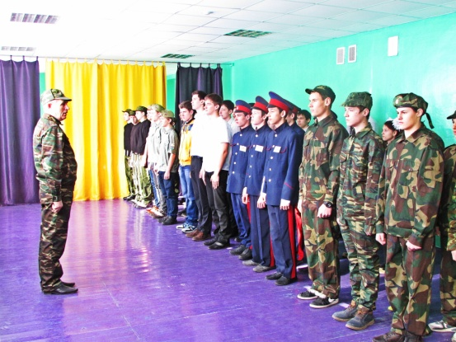
Под таким девизом 22 апреля 2015 года прошёл Сбор военно – патриотических клубов и объединений городских общеобразовательных организаций на базе Дома детского творчества. Организаторами Сбора выступили: Отдел образования, Дом детского творчества, МО ДОСААФ России. Участниками Сбора были команды городских школ (учащиеся 8 -10 классов по 7 человек в команде). Присутствовало70 человек.
Сбор начался с торжественной линейки и сдачи рапортов командиров военно – патриотических клубов и объединений. С приветственным словом выступил председатель МО ДОСААФ Золотарёв А. И.
Команды клубов в конкурсе «Памяти верны» представляли презентации о военно-патриотических мероприятиях своих образовательных организаций, посвященных 70 – летию Великой Победы. Наиболее яркие мероприятия военно-патриотической представили клубы МБОУ СОШ № 3,4,5.
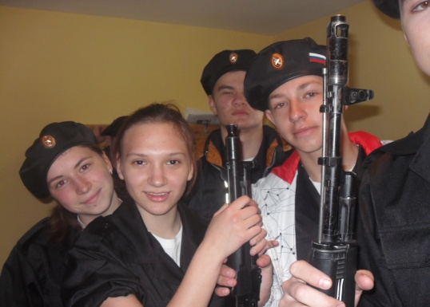
Участвуя в интеллектуальном конкурсе «Ратные страницы истории» участники Сбора отвечали на вопросы по истории Великой Отечественной войне, истории города Белая Калитва, разгадывали кроссворд с фамилиями Героев Советского Союза – наших земляков, определяли название орденов и медалей времен Великой Отечественной войны, разрабатывали маршрут по памятным местам города Белая Калитва. Высокие оценки за интеллектуальный конкурс получили воспитанники СОШ № 2, 4.
Конкурс «Сильные, ловкие» состоял из соревнований по подтягиванию, силового соревнования (рывка гири), разборки-сборки автомата и стрельбы из пневматической винтовки. Лучшие показатели по подтягиванию показал учащийся МБОУ СОШ №1 Савкин Сергей (21 подтягивание), по силовым упражнениям воспитанник МБОУ СОШ № 5 Настис Сергей (72 поднятия), по разборке-сборке автомата лучшее время показали воспитанники МБОУ СОШ №2, по стрельбе из пневматической винтовки лучшие результаты показали воспитанники МБОУ СОШ №4. Победители Сбора «Мы – патриоты России» были награждены дипломами Отдела образования Администрации Белокалитвинского района. Дипломом 1 степени награжден впк «Память» МБОУ СОШ №4, дипломом 2 степени - впк «Атаевец» МБОУ СОШ №2, дипломом 3 степени - военно-патриотиеское объединение «Единство» МБОУ СОШ № 5.

Конкурс стенгазет «Страницы Великой Отечественной»
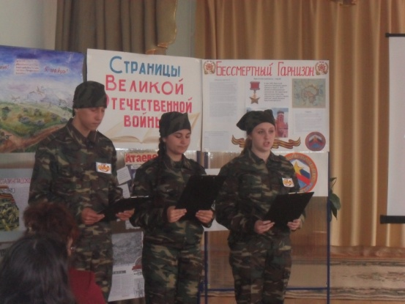

На базе ДДТ прошел конкурс стенгазет: военно-патриотические клубы наглядно показали главные этапы Великой Отечественной войны, начиная с Брестской крепости до взятия Берлина. Жюри высокими баллами оценило стенгазеты МБОУ СОШ №1,2,6.

Волонтерский отряд «Открытое сердце»
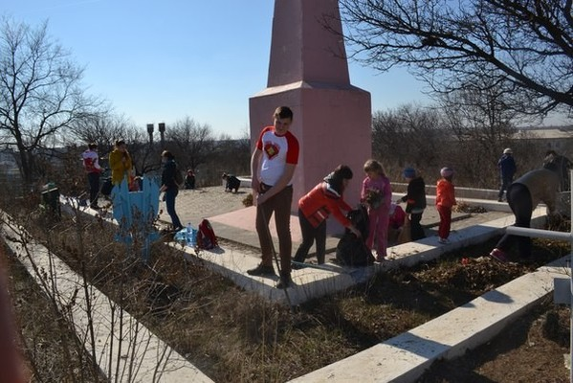
Волонтерский отряд ДДТ «Открытое сердце», педагог ДДТ Аракчеева Г.Т., стал инициатором социального проекта к 70- летию Великой Победы «Дорога к обелиску». Цель данного проекта - уважительное отношение к памяти предков посредством благоустройства памятного захоронения воинам на территории Заяровского кладбища Белокалитвинского района. В ходе проекта ребята собрали исторический материал о захоронении воинов- освободителей нашего города, воспоминания узников концлагеря, провели уроки памяти. Провели субботники по благоустройству и покраске обелиска.
Волонтерский отряд Дома детского творчества «Открытое сердце» стал активным участником Всероссийского проекта «Волонтерский корпус 70-летия Победы». В рамках проекта ребята участвовали в Акциях: «Сирень Победы», «Георгиевская лента», «Бессмертный полк», «Свеча памяти», «Скажи спасибо ветерану», «Чистый четверг у ветерана», «Письмо ветерану».

Социальный проект «Земляк - солдат Победы»
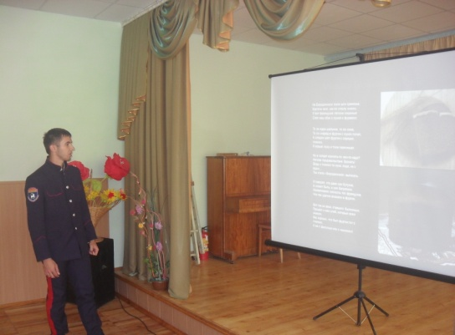
15.04.2015 года состоялось очередное занятие районной школы юного атамана «Сполох». Оно проходило в виде защиты социальных проектов на тему «Земляк - солдат Победы», посвященных 70-летию Победы, атаманами образовательных организаций со статусом «казачьи».
Ребята познакомили зрителей с историей Великой Отечественной войны и её участниками, продемонстрировали фотографии героев прошлых лет, таких как Семиглазов Ф.Н., Левшин Д.Е., Гуреев Н.Н., Шапкин Т.Т., Быков Б.И. и многих других.
Победа в Великой Отечественной войне – важное событие в жизни нашей Родины. Очень важна связь поколений: необходимо помнить защитников, отстоявших родную землю, гордиться мужеством, героизмом, стойкостью советских солдат и офицеров, самоотверженностью тружеников тыла – женщин, стариков и детей.
Такие занятия, посвящённые Дню Победы, воспитывают молодое поколение на славных примерах героических событий и мужественных личностей, учат уважению и любви к Родине.

Районная краеведческая викторина «Знатоки родного края»
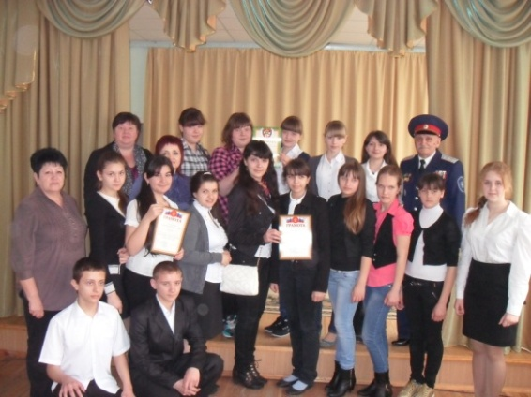
25 марта 2015 года в Доме детского творчества состоялась традиционная районная краеведческая викторина «Знатоки родного края», в которой участвовало 65 человек из 13 казачьих школ. Викторина проходила в виде путешествия по Донской земле. Ребята посетили памятные места Белой Калитвы, познакомились с символикой нашего края, вспомнили грозные годы Великой Отечественной войны, узнали традиции и обычаи казачьей станицы, рассказали о растениях и животных Донского края. Победителем районной краеведческой викторины стали краеведы Насонтовской школы, второе место заняла команда Литвиновской средней школы, третье место - команда Богураевской средней школы.
Районный конкурс «Юный атаман-2015», посвященный 70 – летию Великой Победы

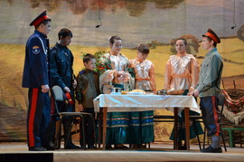
27 февраля 2015 года Отделом образования Администрации Белокалитвинского района и Домом детского творчества во Дворце культуры им. В.Чкалова был проведен районный конкурс «Юный атаман -2015».
Участвовали 10 самых лучших атаманов из казачьих образовательных организаций Белокалитвинского района.
Конкурс начался с благословения священника - духовного наставника Усть-Белокалитвинского казачьего юрта, настоятеля Свято-Троицкого храма отца Александра.
Юные атаманы в первом конкурсе под названием «Сыны Тихого Дона» на строгий суд зрителей и жюри представили жизнь героев из произведений Шолохова.
На втором этапе под командованием Начальника штаба Усть-Белокалитвинского казачьего юрта Ершова В.В. ребята продемонстрировали навыки строевой подготовки, выправку и казачью стать.
В интеллектуальном конкурсе, посвященном 25-летию возрождения казачества на Белокалитвинской земле, атаманы доказали знания истории казачьего края.
Свое умение владеть шашкой в конкурсе «По казачьи скроен и один в поле воин», продемонстрировали по очереди все атаманы школ.
Заключительный этап был самым красивым, потому что настоящий атаман должен уметь не только шашкой махать, но и вальс танцевать. Все атаманы прекрасно справились с заданием, немалая заслуга принадлежала искусным в исполнении вальса партнершам.
Победителем конкурса был признан Ли Эрик, атаман Голубинской казачьей школы. Ему был вручен приз Атамана Усть-Белокалитвинского юрта Самуйлик В.В. и Диплом. Все остальные атаманы выступали получили Почетные Дипломы.

Смотр – конкурс военно- патриотической песни и танца творческих коллективов ДДТ «Моя гордость - Россия», посвященный 70 - летию Великой Победы

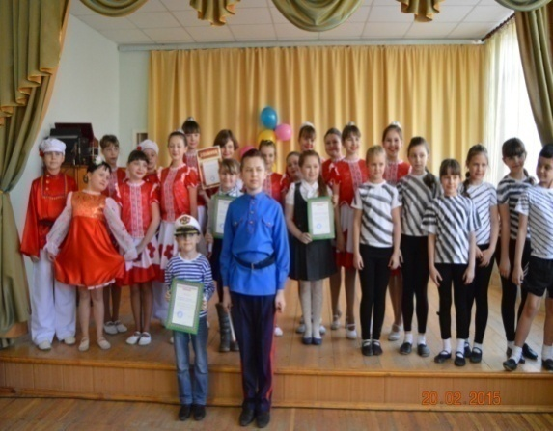
Коллективы и солисты детских объединений ДДТ представили свои лучшие номера, которые были пропитаны духом патриотизма и гордости за своё Отечество. Победителями смотра - конкурса стали танцевальный коллектив «Ассорти» (пед. Бондаренко Н.П.), солист О. Капралов (детское объединение «Забавушка», пед. Сирик С.А.), солистка А. Швец (детское объединение «Казачата»). Победители были награждены Грамотами.

Встреча с офицером Вооруженных Сил России

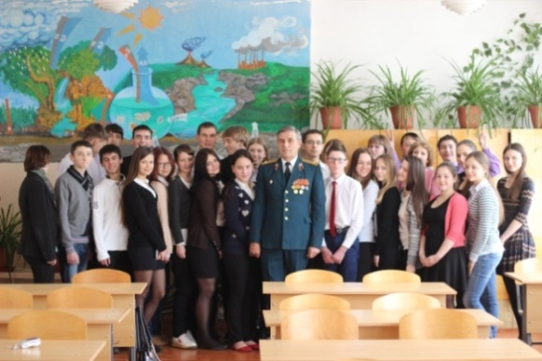
В рамках празднования Дня защитника Отечества состоялась встреча офицера Вооруженных Сил России, подполковника запаса, педагога Дома детского творчества Ващаева Анатолия Тимофеевича с учащимися МБОУ СОШ № 5. Офицер Вооруженных Сил России, подполковник запаса, рассказал о создании Вооруженных Сил, об участии их во время Отечественной войны 1941-45 года.

Праздничная программа «Будущим участникам Отечества воздаем хвалу и честь»
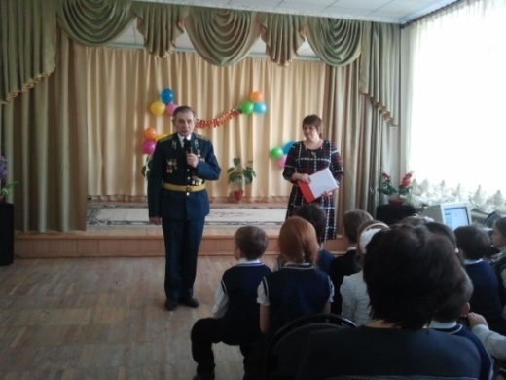
В рамках празднования Дня защитников Отечества в Доме детского творчества состоялся праздник. Открыл праздник настоящих мужчин председатель городского Совета ветеранов Омельченко Владимир Петрович. Он пожелал всем счастья, здоровья и мирного неба. После состоялась праздничная концертная программа.

Встреча с летчиком Онуфриенко О.Г.
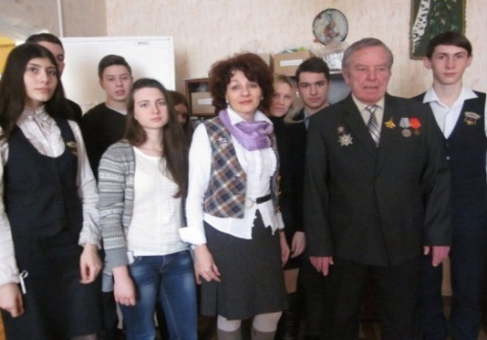
В комнате школьника «Чайка», структурном подразделении ДДТ, состоялась встреча с бывшим летчиком, полковником запаса Онуфриенко Олегом Григорьевичем со старшеклассниками.
Он служил в легендарном Севастополе и на Кольском полуострове, воевал летчиком - истребителем в Сирии и в Афганистане. Участвовал в военных действиях в Чеченской войне. Олег Григорьевич бережно хранит память о своем отце, легендарном летчике – асе, Герое Советского Союза Онуфриенко Григории Денисовиче. Он значится лучшим летчиком трех войн. Летчик пользовался непререкаемым авторитетом среди коллег в бою, был требователен к себе и боевым товарищам. Сын Героя Советского Союза показал ребятам семейные фотографии и фотографии самолетов, на которых ему приходилось летать. В конце встречи пожелал старшеклассникам правильно выбирать свой жизненный путь, серьезно настраивать себя на преодоление трудностей, как можно больше учиться, быть здоровыми и работоспособными.

Встреча с воином – интернационалистом.
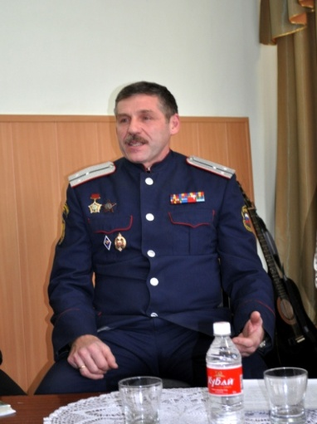
В Доме детского творчества 11 февраля 2015 года состоялась встреча с воином – интернационалистом Бодровым Виктором Ивановичем, приуроченная к 15 февраля - Дню вывода советских войск из Афганистана. Виктор Иванович поделился своими воспоминаниями об Афганской войне. На встрече звучали стихи и песни о дружбе, Родине, войне в его исполнении. Бодров В. И. ответил на многочисленные вопросы детей: «Какой ваш жизненный принцип?», «Что чаще всего вспоминали во время войны?», «Страшно ли было на войне?», «Что такое Афганское братство?».
Бодров В.И. посоветовал ребятам, как правильно планировать свой распорядок дня, ставить правильные жизненные цели, идти к ним, преодолевая все трудности на пути. Виктор Иванович убежден, что у каждого ребенка должна быть активная гражданская позиция, высокие нравственные принципы.

«Дети войны»

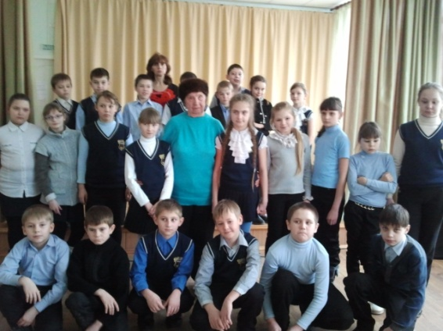
В Доме детского творчества 7 февраля 2015 г. состоялся устный журнал «Дети войны». Методист Толстенева Клавдия Трофимовна рассказала о детях войны – сынах полков, о пионерах - героях, о детях блокадного Ленинграда и узниках фашистских лагерей.
Клип песни Т. Гвардцетели «Дети войны» не оставил никого равнодушным в зале.
На встречу была приглашена Лебедева Светлана Михайловна, которая в военные годы находилась со своей семьей в тылу врага. Светлана Михайловна вспомнила голодное военное детство, рассказала, как во время войны дети учились в школе, как после уроков ходили в госпиталь к раненным солдатам, как выживали в эти трудные годы. Самым большим счастьем в жизни был день, когда узнали, что война закончилась. В конце встречи С.М. Лебедева ответила на вопросы детей.
Учащиеся горячо поблагодарили гостью, вручили цветы и детские поделки.

Познавательное мероприятие «Огненное кольцо»

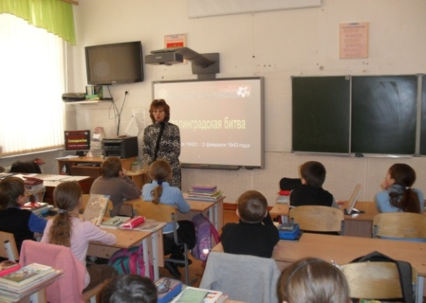
2 февраля – годовщина Сталинградской битвы. Мы преклоняемся перед защитниками Одессы, Севастополя, Керчи, Минска. Но Сталинградская битва занимает особое место в истории Великой Отечественной войны.
Дети вспоминали о мужестве и героизме советских солдат, защищавших ныне известный «Дом Павлова», о старшем лейтенанте Зиновии Колобанове, который в одиночку уничтожил 22 немецких танка, о солдате-снайпере Василии Зайцеве, от его винтовки полегло много немецких солдат, о пленении немецкого генерала Паулюса. Ребята посмотрели презентацию «Город Славы – Сталинград». Учащиеся рассказали о своих прадедушках, воевавших на разных фронтах, читали военные письма.
Звучали патриотические песни и стихи.

Встреча с блокадницами «Мое детство – блокада»

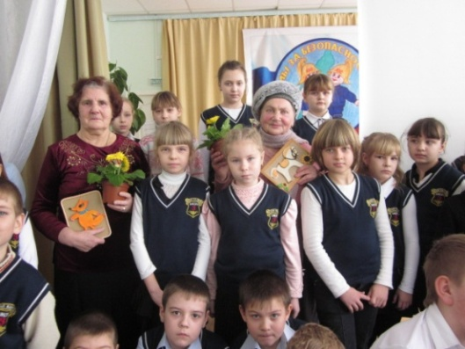
28 января 2015 года в актовом зале ДДТ состоялась встреча с блокадницами. Беланина Инна Сергеевна, Козлова Ольга Ивановна - дети блокадного Ленинграда. Для детей была показана презентация о событиях блокадных лет, о боевых и трудовых подвигах наших соотечественников. Ребята подготовили стихи. Рассказы гостей затронули сердца детей. Затаив дыхание, дети слушали о нелёгкой судьбе женщин. Рассказ о страшных днях блокады: о голоде, о дневнике Тани Савичевой, о подростках, работавших по 12-15 часов в день, не оставил равнодушным никого. «Такая война не должна повториться», - таков был единодушный вывод участников мероприятия.

Краеведческий сбор «Они сражались за Родину»

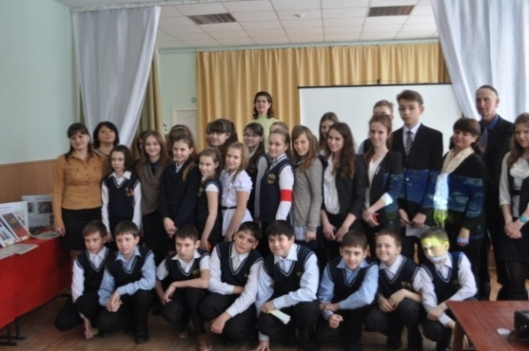
На базе Дома детского творчества 22 января 2015 года прошел краеведческий Сбор «Они сражались за Родину».
На Сбор были приглашены краеведческие и поисковые отряды городских школ №1, №2, которым присвоены имена Героев Советского Союза Р.И. Петрова и Анаклыча Атаева и учащиеся МБОУ СОШ №3. В этом году работа Сбора была приурочена исследовательской деятельности в изучении истории родного города.
С приветственным словом к участникам Сбора выступили директор Дома детского творчества Кравченко Т.А. и краевед города Белая Калитва Н.Г. Курилкин. В нашем городе по - особому относятся к истории, гордятся воинскими подвигами земляков, чтят традиции предков. Яркое подтверждение тому - выступления участников Сбора.
Освобождению города Белая Калитва от немецко-фашистских захватчиков было посвящено выступление руководителя музея ДДТ «Казачьи истоки» Какичевой О. Н.
День освобождения города - это день новых надежд, день радости, слез, счастья и горечь потерь. Как происходило это на нашей земле участники Сбора узнали из фильма «Высота бессмертия» и воспоминаний очевидцев о которых рассказала педагог.
Увековечиванию памяти Героя Советского Союза Петрова Р.И. было посвящено выступление краеведческого отряда «Подвиг» МБОУ СОШ №1 и его руководителя Т.А. Казаченко. Они рассказали о патриотической работе, которая проводится в этой школе. С помощью мультимедийной презентации участники Сбора познакомились с судьбой земляка, ученика школы, который не пожалел своей жизни — ради свободы нашей Родины, ради нашей жизни.
Женщина и война — тема особая. 21 декабря 2015 года исполнилось 70 лет со дня военного подвига, который совершила наша землячка ценой своей жизни. Презентация «Героиня неба», посвященная памяти летчицы Вали Матюхиной, не оставила никого равнодушным в зале. Краеведы музея МБОУ СОШ №2, под руководством Сидоренко О.К. представили фотографии, подлинные вещи, письма с фронта и информационный материал о судьбе летчицы.
Краеведческий Сбор открыл месячник военно - патриотической работы в Доме детского творчества. Впереди у воспитанников уроки мужества, встречи с ветеранами, экскурсии в музеи, военно - спортивные и патриотические праздники и другие мероприятия.

Занятие районной школы юного атамана.
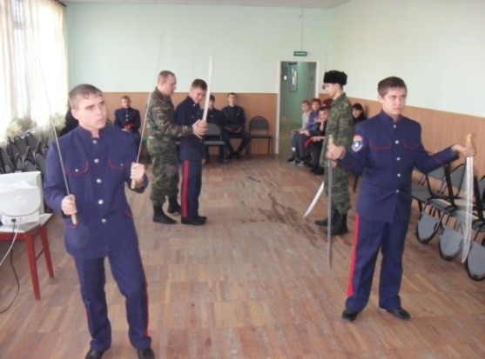
22 января в Доме детского творчества состоялось очередное занятие районной школы юного атамана. На занятие были приглашены педагоги и воспитанники Белокалитвинского казачьего кадетского корпуса им. М.Платова для проведения мастер – классов по овладению шашкой. Ребята увидели, как казаки владеют настоящей шашкой, и сами попробовали продемонстрировать свою ловкость и умение. Педагог Бондаренко Н.П. провела мастер – класс по исполнению вальса.

«Высота Бессмертия»

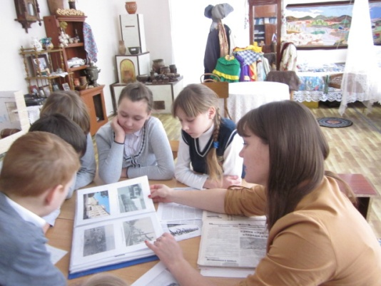
В детском объединении «Донщина» прошли познавательные занятия, посвященные Дню освобождения города Белая Калитва. Педагог Какичева О.Н. рассказала об оккупации нашего города немецко-фашистскими захватчиками, о суровой зиме 1943 года, о подвиге лейтенанта А. Атаева. За этот подвиг, который по праву сравнивают с подвигом панфиловцев, лейтенант посмертно удостоен звания Героя Советского Союза, а его боевые товарищи награждены орденами Отечественной войны первой степени.
Высоту 79,9 белокалитвинцы назвали высотой Бессмертия. Учащиеся увидели карту освобождения города, познакомились с воспоминаниями очевидцев и участников тех событий, посмотрели фильм, в котором рассказывалось о героизме атаевцев, о герое Аннаклыче Атаеве и его семье.

День Героев Отечества
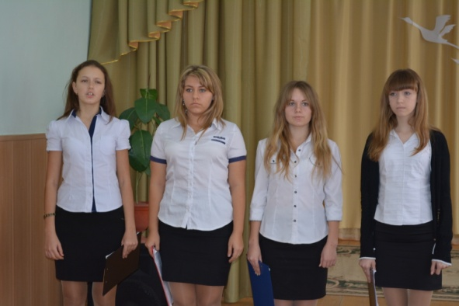
В рамках празднования Дня Героев Отечества 10 декабря в Доме детского творчества состоялся устный журнал «Боевым награждаются орденом». Он был посвящен памяти летчиков, героев- земляков Белой Калитвы и Белокалитвинского района, участников Великой Отечественной войны. На празднике присутствовали почетные гости - методист по воспитательной работе Отдела образования Администрации Белокалитвинского района Бородина Л.Ф., учителя начальных класс в МБОУ СОШ №3 Безбородова О.Г.и старшеклассники МБОУ СОШ №3 (60 человек).
Старшеклассники познакомились с подвигами земляков, посмотрели презентацию об их жизни, прочитали стихи.

День призывника «Я б в военные пошёл!»
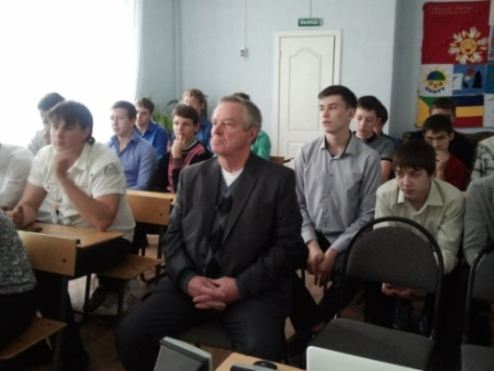
В мероприятии на базе ДДТ участвовали старщеклассники МБОУ СОШ № 3, 6. С целью повышения значимости и престижа воинской службы были показаны презентации об армейской службе в разных воинских частях.
На встрече присутствовал полковник запаса Онуфриенко Олег Григорьевич. Он служил в легендарном Севастополе и на Кольском полуострове, воевал летчиком - истребителем в Сирии и в Афганистане. Участвовал в военных действиях в Чеченской войне. Олег Григорьевич бережно хранит память о своем отце, легендарном летчике – ассе, Герое Советского Союза Онуфриенко Григории Денисовиче.

Литературно- музыкальная композиция «Зов белых журавлей»
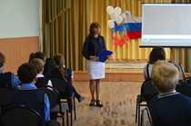
На базе Дома детского творчества 23 октября прошла литературно-музыкальная композиция «Зов белых журавлей». Ведущая праздника - педагог Толстенёва К.Т..с помощью слайдовой презентации рассказала о творчестве дагестанского поэта Расула Гамзатова, о необычном празднике с поэтическим названием «День белых журавлей», объединившим поэзию, память о павших на полях сражений, дружбу между народами.
Видеоролик «Японский журавлик» и песня «Журавли» в исполнении О.Г. Бондарева не оставили никого равнодушным в зале. Необычна и история создания песни «Журавли»: трагическая судьба японской девочки Садако Сасаки после ядерной бомбардировки Хиросимы и старинная японская легенда о тысяче журавликах, исцеляющих от недугов, вдохновили поэта на создание легендарной песни.
«Журавли» – гимн памяти погибшим во время Великой Отечественной войны, а впоследствии – жертвам терроризма, Чернобыльской катастрофы, военных конфликтов.
На празднике звучали и стихи, воспевающие Родину, мир, доброту.
Закончился праздник песней «Несовместимы дети и война», призывающей все народы к миру и солидарности. По традиции в этот день дети отпустили белые воздушные шары с привязанными бумажными фигурками журавлей в небо в память о погибших.
Память о защитниках Отечества передается и будет передаваться из поколения в поколение.

«Ровесникам края посвящается»
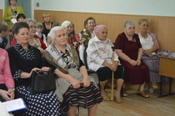
В Доме детского творчества состоялось познавательное мероприятие, посвященное 77-й годовщине Ростовской области. Эта встреча проводилась с целью реализации социально- образовательного проекта ДДТ «Связь поколений» по формированию уважительного отношения к старшим и передаче жизненного опыта молодому поколению.
В зале присутствовали люди, которые своим трудом, своей жизнью вписывали страницы в славную историю родного края, пережившие суровые годы Великой Отечественной войны.
Представителями ЦСО была зачитана поздравительная телеграмма губернатора Ростовской области В.Ю. Голубева. Для участников встречи была показана презентация о Ростовской области и подготовлена игровая программа. Работники Центра социального обслуживания организовали чаепитие. Организаторы мероприятия, педагоги, дети подарили пожилым людям главное: внимание и хорошее настроение, пожелали неугасающего интереса к жизни, крепкого здоровья, тепла и любви, счастья и благополучия.

Слёт патриотических клубов и объединений городских образовательных учреждений «Формула смелости»
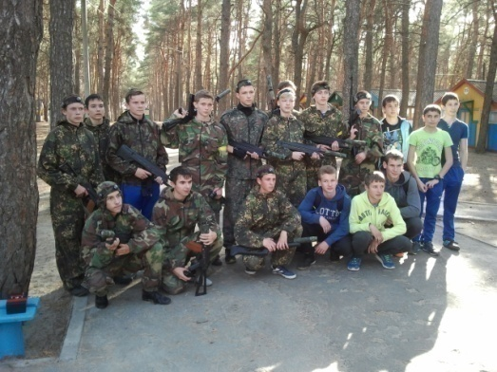
15 октября 2014 года прошел Слет военно-патриотических клубов и объединений на базе оздоровительного лагеря «Орленок». Организаторами Слета выступили Отдел образования Администрации Белокалитвинского района, Дом детского творчества, военно-спортивный клуб «Патриот». Участниками Слета были команды 7 городских школ. Всего 42 человека.
Слет проводился с целью создания условий для развития и популяризации новых прогрессивных форм патриотического воспитания. Для воспитанников военно- патриотических клубов была организована военно- тактическая игра «Лазертаг», которая проходила по различным сценариям: «Разминирование бомбы», «Захват контрольной точки», «Захват и удержание контрольной точки». Победителями Слета стали : военно- патриотический клуб «Атаевец» МБОУ СОШ 2- 1 место; военно- патриотический клуб «Память» МБОУ СОШ №3 - 2 место, военно-патриотическое объединение «Единство» МБОУ СОШ №5 – 3 место.

Встреча с поисковым отрядом г. Перми
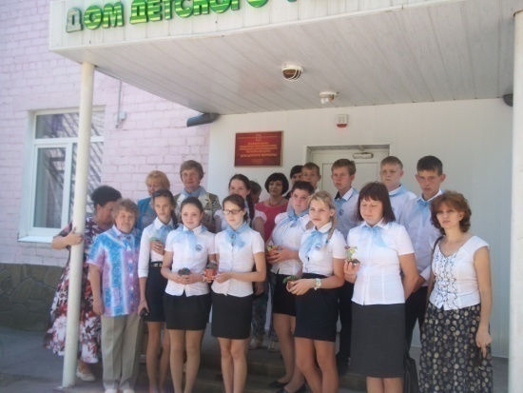
25 июня 2014 года в Доме детского творчества состоялась встреча с поисковым отрядом из города Перми. Делегация краеведов приехала на место гибели своего земляка Федора Старцева. Они посетили хутор Дядин, где Ф. Старцев в одном бою уничтожил 11 вражеских танков, Поцелуевскую СОШ, которой присвоено имя Героя Советского Союза. Методист ДДТ Толстенева К.Т. провела экскурсию по памятным и историческим местам города Белая Калитва.

Сбор поисковых и краеведческих отрядов и объединений городских и районных школ «Подвигу жить в веках»,

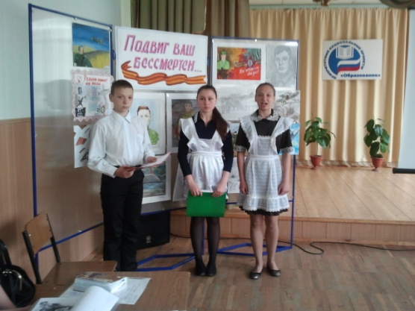
На Сбор были приглашены руководители поисковых отрядов Белокалитвинского района, краеведы. ( 28.04 2014 года).
Всего присутствовало 50 человек из 14 поисковых и краеведческих объединений городских и районных школ. Перед воспитанниками выступил поисковик А.С. Чиченов, занимающийся более 15 лет поисковой работой в Белокалитвинском районе, краевед города Белая Калитва Н.Г. Курилкин и руководитель школьного музея Литвиновской школы И.А. Цветкова. На Сборе были подведены итоги конкурса детского рисунка «Подвиг героев бессмертен», посвящённого памяти героев-земляков, Героев Советского Союза с рассказами о подвигах героев. Победителями конкурса рисунков стали Алина Гапонова (МБОУ СОШ №1), Екатерина Белоусова (МБОУ СОШ №2), Рустам Созыкин (МБОУ СОШ 3). Победители конкурса рассказов о героях: Алексей Ермаков (МБОУ СОШ №2, Екатерина Шишова (МБОУ СОШ №8), Владислав Кащеев (Богураевская СОШ).
Грамоты Отдела образования за активную военно-патриотическую работу получили военно- спортивный клуб «Атаевец» (МБОУ СОШ №2), клуб «Поиск» (Богатовская школа), отряд «Краеведы» (Грушевская школа).

Районный Слет казачьих образовательных учреждений
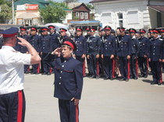
17 мая 2014г. на площади Майдан состоялся районный Слет казачьих образовательных учреждений. Участвовали 200 человек из 9 казачьих школ города и района. В программу входило: строевой смотр и маршировка с песней казачьих образовательных учреждений, номера художественной самодеятельности. Украшением мероприятия стала выставка декоративно - прикладного искусства, в которой участвовали школы города и района со статусом «казачьи» и Дом детского творчества. Ребята узнали много нового об истории Белокалитвинского и донского казачества. В ходе Слета ребята продемонстрировали свою казачью выправку, строевые приемы, маршировку. Ярким финалом мероприятия стал показ номеров художественной самодеятельности.

Городской Сбор военно-патриотических клубов «Славным сынам Отечества»
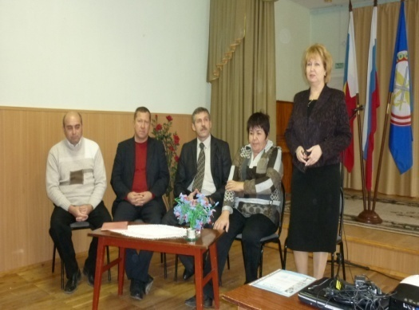
В ДДТ городской Сбор военно – патриотических клубов и объединений прошёл в виде заседания круглого стола на тему: «Актуализация региональной политики в решении проблем военно – патриотического воспитания молодого поколения». (25 февраля 2014 года)
Организатором Сбора выступили: Отдел образования, Дом детского творчества, МО ДОСААФ. Участниками Сбора были команды городских школ (учащиеся 8 -10 классов по 8 человек в команде). Присутствовало – 90 человек.
Для участников была подготовлена выставка рисунков Дома детского творчества
«Славным сынам Отечества», выставка поделок Центра технического творчества. Представителями МО ДОСААФ была проведена демонстрация оружия и техники МО ДОСААФ.
С докладами выступили методист Дома детского творчества, координатор военно – патриотической работы Центра Толстенёва К.Т. Председатель МО ДОСААФ Золотарёв А.И. рассказал о работе МО ДОСААФ, одной из приоритетных организаций военно – патриотической работы в городе Белая Калитва. Воспитанникам были показаны фильм о работе МО ДОСААФ и презентация об Афганской войне 1979-1989 года. Участники круглого стола с интересом просмотрели документальный фильм о работе Союза ветеранов Афганистана, о молодёжной общественной организации «Витязь», где уже много лет работает руководитель Бодров В.И.
Выступление краеведа Курилкина Н.Г. было посвящено увековечиванию подвигов наших земляков - Героев Советского Союза в памяти молодого поколения. Краевед рассказал о подвигах земляков в районе х. Дядина и продемонстрировал подлинные военные фотографии.
Руководитель военно – патриотического клуба «Атаевец» Подгорный А.В. поделился опытом проведения военно - патриотических и спортивно – оздоровительных мероприятий военно – патриотического клуба «Атаевец» МБОУ СОШ №2, продемонстрировал фотографии и отчёты поисковой работы, проделанные воспитанниками клуба за 2012-13 учебный год.
Награждены руководители военно-патриотических клубов Подгорный А.В. (МБОУ СОШ №2), Поздняк И.В. (МБОУ СОШ №4).
После заседания «круглого стола» для воспитанников военно – патриотических клубов состоялся концерт художественной самодеятельности Дома детского творчества, посвящённый Дню защитников Отечества.
Выступающие отметили важность координированной и системной военно – патриотической работы в патриотическом воспитании. Участниками «круглого стола» поднимались проблемы военно–патриотического воспитания юных граждан, выдвигались предложения о проведении мероприятий, посвящённых памяти героев-земляков, привлечении офицеров запаса к своей работе, проведении поисковой работы, важности обобщения наработанного опыта совместной работы, активного использования в своей работе Интернет – ресурса.

